安图县人民法院公开招聘公告

因工作需要，安图县人民法院决定面向社会公开招聘聘任制干警3名。现将有关事项公告如下：
一、招聘原则
实行“统一、公开、透明、择优”的招聘原则，按照德才兼备的用人标准，面向社会公开招考，择优聘用。
二、招聘职位及相关要求
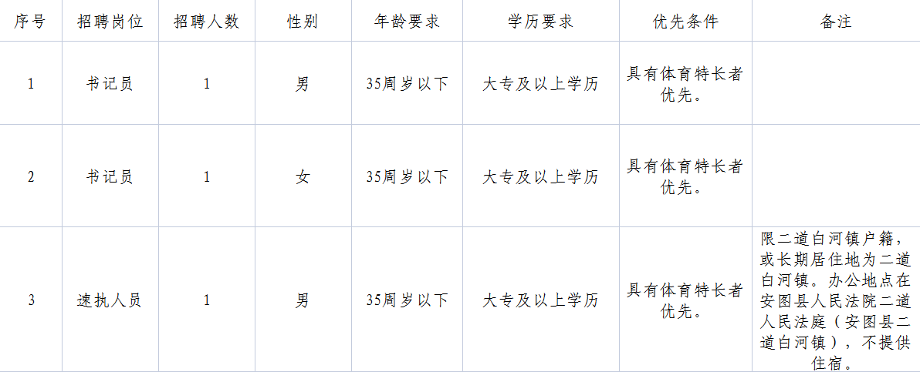
三、报名条件
（一）应聘人员需具备以下条件：
1.具有良好的政治素质和道德品行;
2.具有正常履行职责的身体条件；
3.能够熟练使用相关办公软件;
4.工作认真细致，踏实肯干，具有符合职位要求的工作能力。
（二）有下列情形之一的不得报考：
1.曾受过刑事处罚、治安处罚或纪律处分的人员;
2.涉嫌违纪违法正在接受审查尚未得出结论的人员;
3.违反社会公德、职业道德，造成不良影响的人员；
4.有刑事犯罪记录或失信记录的人员。
四、薪资待遇
录用后试用期1个月。试用期满合格者签订用工合同。核定工资2800元/月，按照相关规定缴纳五险一金。
五、报名
报名方式：网上报名
报名时间：即日起至7月9日
相关要求：请将身份证正反面、学历或者学位证书、填写好的报名表、其他相关证书以压缩包的方式发送至邮箱antufayuangbk@sina.com。注：报名表请点击下方“阅读原文”下载。岗位咨询电话： 0433-5895023

聘任制人员报名表
姓 名 |  |  | 性 别 |  |  |  | 出生年月  （ 岁） |  |  | 红  底  或  蓝  底  照  片
民 族 |  |  | 籍 贯 |  |  |  | 出 生 地
入 党  时 间 |  |  | 参加工  作时间 |  |  |  | 家庭住址
联 系  方 式 |  |  |  |  |  |  | 特长
学 历  学 位 | 全日制  教 育 |  |  |  |  |  | 毕业院校系及专业
 | 在 职  教 育 |  |  |  |  |  | 毕业院校系及专业
简

历
家  庭  主  要  成  员  及  社  会  关  系 | 称谓 | 姓名 |  |  | 年龄 | 政治面貌 |  | 现工作单位及职务

